Получение хромита меди (I) в виде порошков, керамики, тонких пленок
Лексина У.М.
Студент
Московский государственный университет им. М.В. Ломоносова, Москва, Россия
E-mail: leksina_ulyana@mail.ru
Широкозонные оксидные полупроводники в последние годы стали актуальными для изучения из-за сочетания таких свойств, как электропроводность и оптическая прозрачность в видимой области. Тонкие пленки прозрачных широкозонных n- и p-образных оксидных полупроводников имеют большой интерес для ультрафиолетовой (УФ) оптоэлектроники, так как прозрачный и p-n-переход является основной конструкцией устройства для изготовления светоизлучающих и твердотельных УФ-лазерных диодов, прозрачных транзисторов для дисплеев с расширенной активной матричной плоской панелью и в солнечных элементах для использования УФ-составляющей солнечного излучения. Однако почти все известные прозрачные проводящие оксиды (ТСО), такие как легированный Al ZnO, Sn-легированный In₂O₃ и F-легированный SnO₂, представляют собой полупроводниковый оксид n-типа. Отсутствие ТСО p-типа сильно ограничивает потенциальное применение этих материалов, поскольку многие активные функции в полупроводниках происходят из природы p-n-перехода. Хромит меди (I) со структурой делафоссита является одним из кандидатов для получения тонкопленочных материалов с дырочным типом проводимости и прозрачностью в видимом диапазоне электромагнитного излучения. В объёмном виде (порошки, керамика) CuCrO₂ непрозрачен и окрашен, однако пленки толщиной 100–500 нм прозрачны. Присутствие в кристаллической решётке магнитного иона хрома обуславливает необычные магнитные и гальваномагнитные свойства хромита меди.
Целью настоящей работы является получение CuCrO₂ в виде порошка, керамики, а также тонких пленок методом MO CVD.
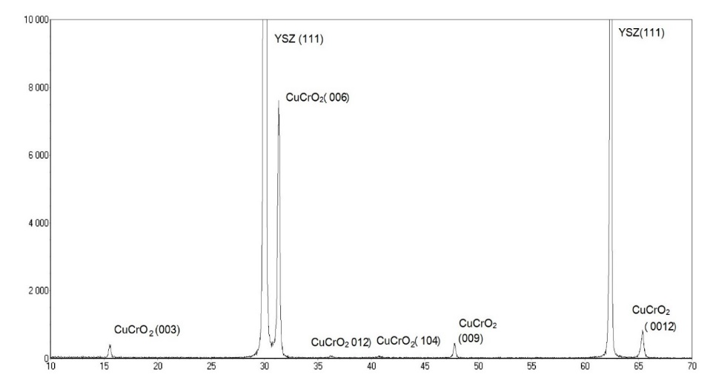
Для cинтеза CuCrO₂ был использован метод нитратного расплавного синтеза. Отжиг образца в Ar при Т=1030°С приводит к фазовому распаду и восстановлению до металлической меди и Cr₂O₃. Отжиг получившейся смеси на воздухе при Т=1045°С приводит к получению однофазного CuCrO₂. Синтезированы Сu(acac)₂ и Сr(acac)₃ и идентифицированы совокупностью методов ИК-спектрометрии, термического анализа и масс-спектрометрии. Проведено напыление тонкой однофазной пленки CuCrO₂ с использованием Сu(acac)₂ и Сr(acac)₃ в качестве летучих прекурсоров для метода MO CVD. Согласно данным рентгеновской дифракции, пленка на монокристаллической подложке Zr_{1-x}Y_{x}O₂ (111) выросла в высокоориентированном (00l) состоянии, с=17,123(0,005) Å.
Рисунок 1. Рентгенограмма пленки CuCr5_YSZ111_2-Theta_Omega
Электрическое сопротивление пленки CuCrO2 составляет 200кОм, что выше чем у керамики в 40 раз, что объясняется малой толщиной пленки (~200нм). Пленка обладает прозрачностью и электропроводностью.

